تحلیل کسب و کار:

برای تحلیل کسب و کار باید ابتدا دقیق مواردی مشخص شود.

اولین نکته بحث در این داده ها حجم فروش هست آیا هر رکورد نشان دهنده فروش می‌باشد که تحلیل بنده با این پیشفرض می‌باشد حالت دیگری ام هست که بنظرم درست نیست (باید ستون no_of_ratings در discount_price ضرب شود) قبل از هرکاری باید نحوه تولید داده دریافت شود تا فیلدها برای بنده شفاف شود.

دومین نکته: همراه برای تحلیل سازمان باید یا نگاه بد بینانه تحلیل کرد تا سازمان بیشترین سود را کسب کند.

ما 2 محصل داریم به اختصار ALL و AIR که فروش هر کدام از این ها بدون در نظر گرفتن مطلبی به شرح جدول زیر می‌باشد:

|  |  |
| --- | --- |
| Row Labels | Count of sale |
| Air Conditioners | 720 |
| All Appliances | 4566 |
| Grand Total | **5286** |

همانطور که مستحضر هستید ALL 86 درصد از فروش را دارد و باقی فروش برای محصول AIR می‌باشد.

در جدول زیر میانگین تخفیف هر محصول را مشاهده می‌نمایید:

|  |  |  |
| --- | --- | --- |
|  | sub_category | discount_percentage_mean |
| 0 | Air Conditioners | 29.582970 |
| 1 | All Appliances | 41.519442 |

آیا اختلاف 11 درصدی تخفیف باعث فروش 6 برابر شده است؟ واقعا برای جواب به این پاسخ باید محبوبیت محصول (کیفیت) را هم در نظر گرفت در جدول زیر نشان می‌دهد که میزان محبوبیت هر دوکالا تقریبا نزدیک به یکدیگر می‌باشد

|  |  |  |
| --- | --- | --- |
|  | sub_category | ratings |
| 0 | Air Conditioners | 3.809693 |
| 1 | All Appliances | 3.971046 |

*بررسی ماهانه و روزانه

همانطور که مشاهده می‌کنید در 3 ماه 11 و 12 و 1 بیشترین میزان فروش را داشتیم و برای دقیق تر شدن باید در نمودار بعدی ترند روزانه رو مورد بررسی قرار می‌دهیم!

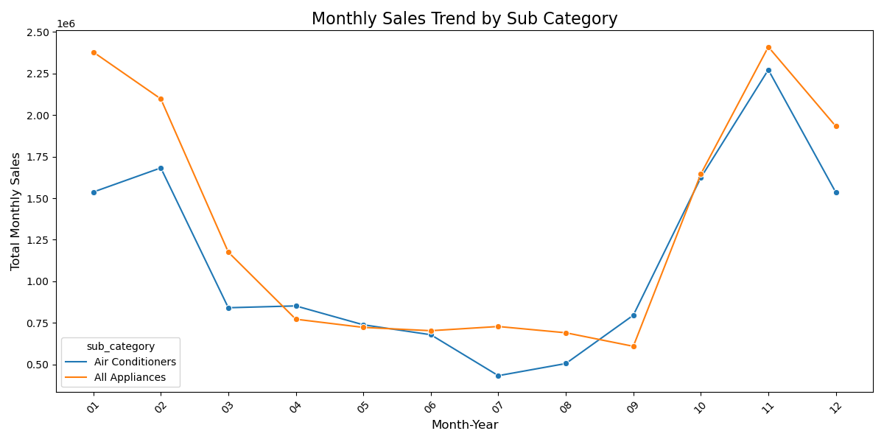

در نمودار بعدی میزان فروش در روز را مورد بررسی قرار می‌دهیم.

اما اینجا باید موضوعی شفاف شود چون کاربران خارجی هستن و تبدیل به شمسی استاندارد کردیم بطور مثال امروز 14 شهریور هست اما 5 مین روز سپتامبر می‌باشد پس اولین روز ماه میلادی که کاربران معمولا حقوق دریافت می‌کنند اولین روز ما نیست ولی با صرف نظر از این خطا چون جای بحث ما نیست نمودار زیر نشان می‌دهد که از 10 ام تا 15 میزان فروش بیشتر بوده است.

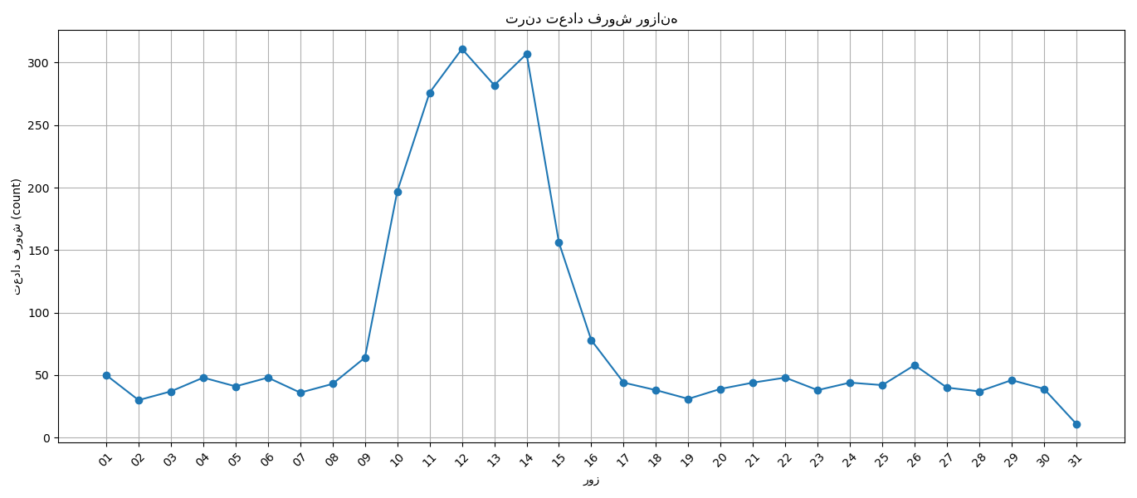

* برای 2 سوال اخر

پیشنهاد بنده برای آینده حرکت به سمت تحلیل RFM هست که اطلاعات مشتری باید اخذ شود و به موارد زیر پرداخت

* مشتریان وفادار و سودآور را شناسایی کنند
* مشتریانی که در حال ترک هستند را پیدا کنند
* کمپین‌های بازاریابی هدفمندتری اجرا کنند

با تشکر